Часть 2

**Создана сеть согласно топологии**

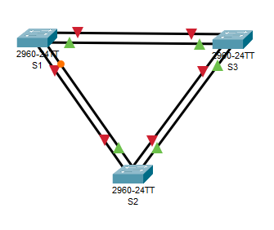

**Шаг 1. Отключение всех портов на коммутаторах**

Коммутатор S1_Sidorov

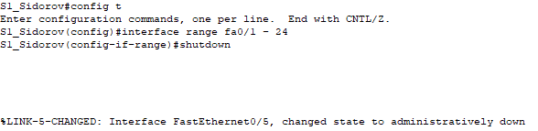

Коммутатор S2

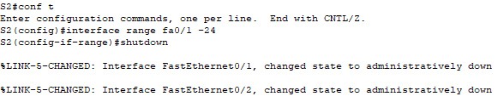

Коммутатор S3

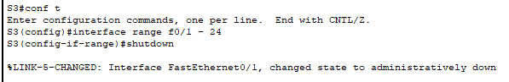

**Шаг 2. Настройка подключённых портов в качестве транковых**

Коммутатор S1_Sidorov



Коммутатор S2



Коммутатор S3



**Шаг 3. Включение портов на всех комутаторах**

Коммутатор S1_Sidorov

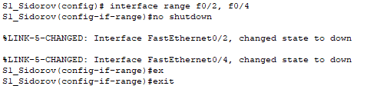

Коммутатор S2

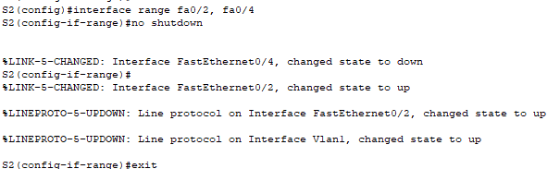

Коммутатор S3

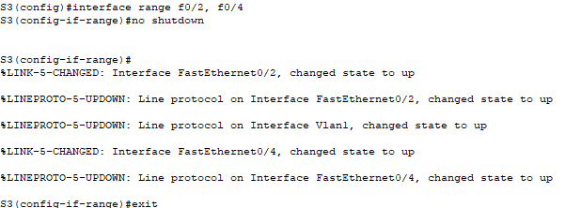

**Шаг 4. Данные протокола spanning tree**

Коммутатор S1_Sidorov

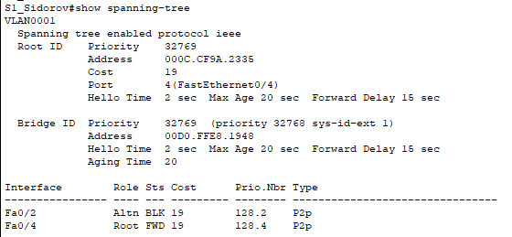

Коммутатор S2

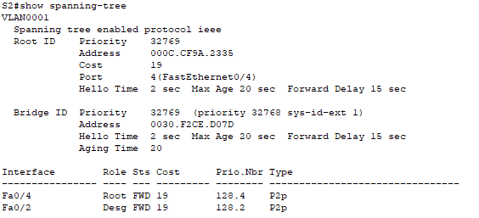

Коммутатор S3

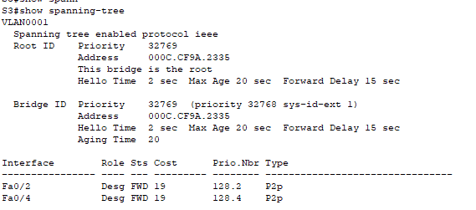

Часть 3

**Шаг 2. Изменение стоимости порта**

Коммутатор S1_Sidorov - с заблокированным портом



**Шаг 3. Изменения протокола spanning-tree**

Коммутатор S1_Sidorov Fa0/2 - сменил роль на назначенный

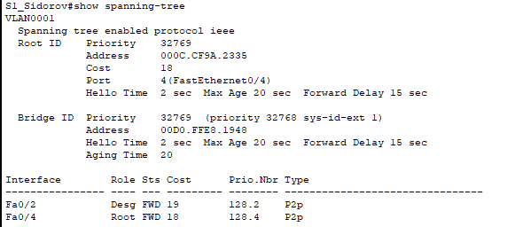

Коммутатор S2 Fa0/2 - сменил роль на альтернативный

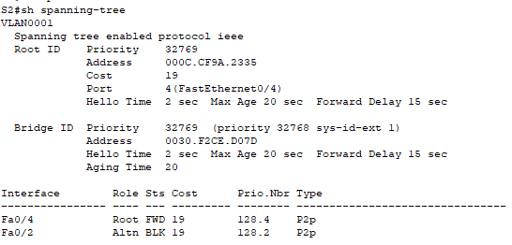

**Шаг 4. Удаление изменения стоимости порта на коммутаторе S1**



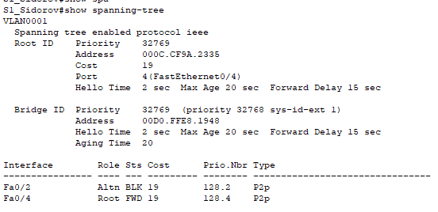

Часть 4

**Включение всех портов**

Коммутатор S1_Sidorov

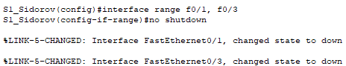

Коммутатор S2

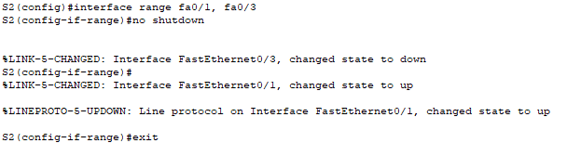

Коммутатор S3

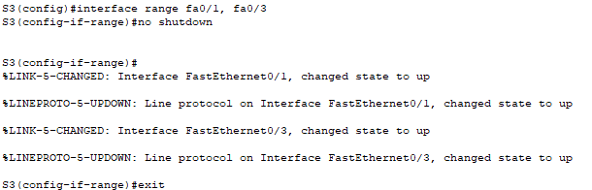

**Изменения протокола spanning-tree**

Коммутатор S1_Sidorov

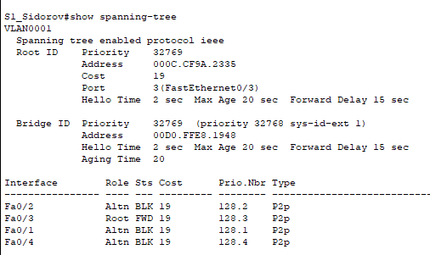

Коммутатор S2

